Anexo 21 – Peddy Paper - Espanhol

¡Bienvenidos!

Bienvenidos a Évora, capital del Alentejo Central. Esperamos que vuestro pasaje por la ciudad sea animado y divertido.

Visitad los puestos de acuerdo con el orden indicado en el mapa del juego;

Recordaos que esta es una prueba que ocurre en un circuito urbano. Por favor, respetad las reglas de tráfico para vuestra seguridad;

En la mayoría de los puestos de control visitados tendréis preguntas a las que deberéis contestar en las páginas finales de este roadbook, en la respectiva tabla.

En otros puestos de control, encontraréis a alguien de la organización que os pondrá a prueba.

Estamos en Alentejo, donde todo se hace con muuuucha tranquilidad...

No salgáis corriendo, en primer lugar porque os cansáis más deprisa y, en segundo lugar, porque el tiempo no determina el vencedor de la prueba.

DURANTE TODO EL TRAYECTO, PREOCUPAOS EN DESCUBRIR 2 OBJETOS TIPICAMENTE ALENTEJANOS, QUE VALDRÁN 10 PUNTOS DE BONIFICACIÓN (5 PUNTOS PARA CADA OBJETO).

¡POR FAVOR, TENED PRESENTES TODOS LOS VALORES DE CIVISMO Y RESPETO POR LA LEGALIDAD EN LA BÚSQUEDA DE ESOS OBJETOS!

El objetivo del roadbook es facilitar la orientación entre varios puntos de la ciudad, no constituyendo así una lista exhaustiva ni un itinerario turístico de referencia. Aconsejamos que os hagáis acompañar de un mapa fornecido por la oficina de turismo y de otros documentos de suporte, para que podáis disfrutar al máximo de esta experiencia.

¡Divertíos!



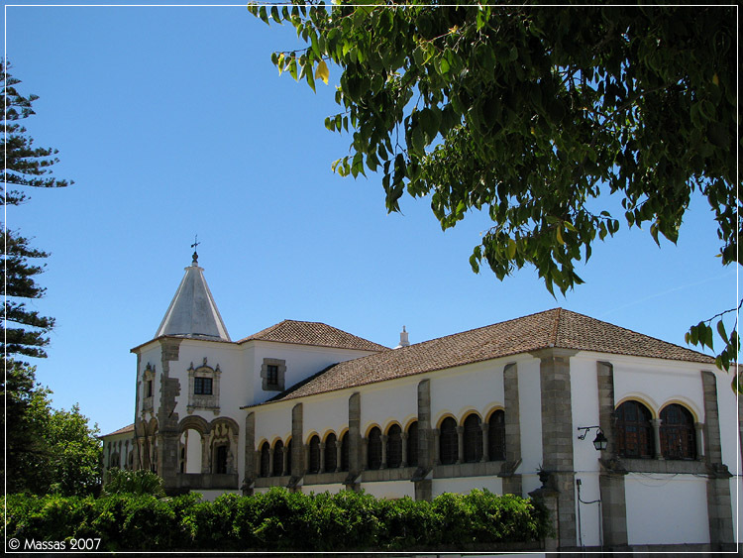
El punto de partida de este paseo es el Jardín Público de Évora, más exactamente el Palacio D. Manuel. Este es uno de los puntos más conocidos del casco antiguo de esta hermosa ciudad, reconocida como Patrimonio Mundial.
De nuevo, bienvenidos.

Para empezar, tendréis que cruzar el jardín en la dirección Leste, bajando hasta el portón principal. Girad a la izquierda y después a la derecha, entrando en la Rua do Eborim.

1) Buscad el antiguo Centro Comercial con el mismo nombre, donde estaban situadas las antiguas salas de cine de la ciudad, que están, desafortunadamente, cerradas. Descubrid a lo largo del recorrido dónde se ubica la actual sala de cine.

Pasad después delante de la autoescuela Eborim (original, el nombre, ¿no?), seguid por la Rua do Cicioso y, siguiendo las indicaciones del mapa, iréis hacia la Igreja do Convento da Graça. Preguntad a cualquier eborense sobre ella, y os dirá “Ah, a Igreja dos Meninos da Graça!”

2) La segunda cuestión a la que tenéis que contestar no es propiamente difícil. Mencionad solamente cuántos son los niños.

3) Mientras subís la Travessa da Caraça, descubridla y describid su formato: ¿es oval, cuadrada o triangular?
En cuanto terminéis la subida, girad a la izquierda e id hacia la Igreja de S. Vicente (palco permanente de grandes exposiciones).
Delante de esta existe una heladería donde se venden helados con un sabor muy característico y que le vale el nombre.

4) Adivinando que no habéis resistido a los helados, solo queremos saber: ¿cuál es el nombre del helado más conocido de Évora?

Siguiendo por la Rua Miguel Bombarda, dirigíos ahora al Largo das Portas de Moura.

5) ¿A qué escritor y compilador, nacido en Évora, perteneció la casa donde está la famosa ventana Manuelina, que se puede ver desde el Largo das Portas de Moura? (dirección Norte, en dirección a la Sé) Podemos ayudaros afirmando que os volveréis a cruzar con su nombre aliado al placer de vuestras papilas gustativas.
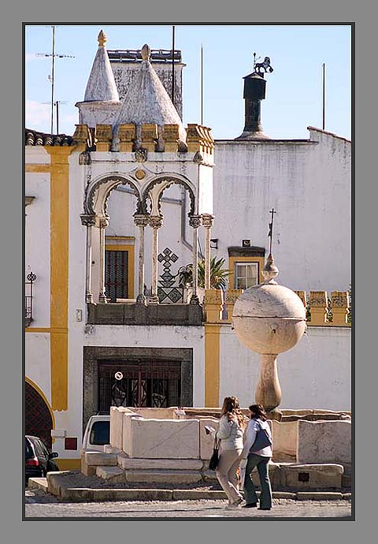
6) Este largo es sobre todo conocido por su fuente al estilo manuelino-mudéjar, ladeada por un bebedero. ¿De qué siglo es el referido monumento: XV, XVI o XVII?

El PUNTO 1 se ubica en uno de los más agradables jardines de esta ciudad, conocido por los locales como “Jardim do Bacalhau”. En verano, los frondosos árboles nos protegen del sol abrasador, mientras jóvenes y menos jóvenes se encuentran aquí para jugar uno de los más típicos juegos tradicionales del Alentejo, que tendréis oportunidad de experimentar hoy en vuestro recorrido.

Bajad la Rua de Machede y girad en la segunda traviesa a la izquierda (Traviesa do Cordovil). Mientras subís, intentad encontrar respuesta para el próximo enigma…

7) ¿De qué ciudad española vino la familia que dio el nombre a esta calle (y al palacio actual propiedad de la Universidad de Évora)?

Habéis llegado a la Universidad de Évora… bajad la calle inclinada y girad a la izquierda, entrando por la puerta principal del Colégio do Espírito Santo.

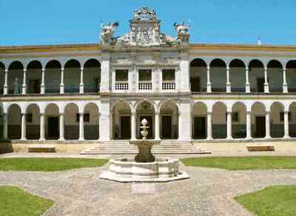
La juventud irreverente que da vida a la ciudad está aquí...
Durante muchos años, aquí se ubicaba el Liceo Nacional de Évora (antecesor de la actual Escuela Secundaria André de Gouveia). ¡Imaginad este espacio repleto de jóvenes, vestidos a rigor, corriendo por los claustros!

8) A ver, ¿quién habrá sido el responsable por el inicio de ese traje académico en 1860: el Rey D. Pedro V, el Rector Travassos o fue un reivindicación de los alumnos?

9) ¿Y quién fue el fundador de esta Universidad? ¿El Cardeal D. Henrique o D. Afonso Henriques?

Ahora, en vuestra tarjeta de prueba, para mejorar vuestra calificación, puntuad dibujando el símbolo de la Universidad de Évora. ¡Apurad vuestro estilo artístico!
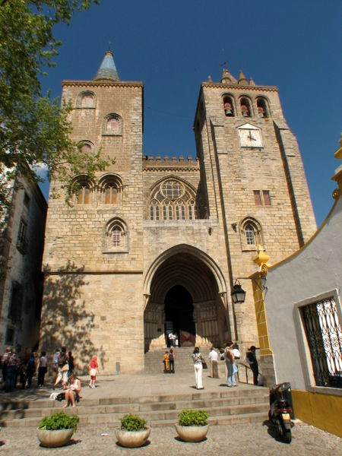
En el primer claustro sigue por la derecha hasta que encuentres dos claustros más. Después de pasear por los sucesivos claustros (tres, ¡si no estáis perdidos!), subid las escaleras que os llevan hasta la salida oeste.

10) Antes de partir aprovechad la inspiración cultural que os rodea (se dice que la Universidad de Évora es la mejor del país, pues hace milagros, transformando alentejanos en doctores…) para descubrir el significado, en el dialecto alentejano, de la palabra “aventar”: ¿Significará hacer viento, exponer una hipótesis, o echar fuera?
Después de salir, cruzad la calle con cuidado. Buscad en el jardín el monitor que os espera, ansioso para testar vuestra puntería, en el PUNTO 2…

Terminada la prueba, seguid por el jardín y pasad por debajo del arco. Continuando por la izquierda, subid entre la Torre das 5 Quinas y el Jardim Diana, señalado en el mapa como el PUNTO 3.

Aquí encontraréis un monitor más, con un desafío físico asociado a la puntería. Un juego tradicional de la región, practicado desde hace mucho y mucho tiempo…

11) Cumplida la tarea, antes de salir, dirigíos al bebedero del jardín y disfrutad de la vista maravillosa. Mirad abajo (cuidado con los mareos) y descubrid: ¿qué frase encuadra el blasón de la ciudad?

Algo positivo: desde este punto del recorrido, ¡casi todos los caminos son para bajar! Mientras camináis, no dejéis de fijaros en el ex-libris de nuestra ciudad Patrimonio Mundial: el Templo Romano, ladeado por los edificios de la Biblioteca Pública y del Museo.

12) ¿Cuántas columnas de este edificio (que fue un matadero municipal durante décadas y es actualmente considerado una de las 7 Maravillas de Portugal) están aún en pie?

El trayecto marcado en el mapa os llevará a la Sé Catedral.

13) ¿Cuántos apóstolos se encuentran a ladear las escaleras, guardando el pasaje de quien visita este majestuoso monumento?

De nuevo con los ojos en el mapa, descolocaos al puesto siguiente. Intentad no os perder en estas viejas calles, mientras intentáis llegar a la Praça do Sertório. Si es necesario, no hesitéis en pedir ayuda a los habitantes, preguntando dónde está “a Câmara” (el ayuntamiento)… ¡La simpatía de las gentes alentejanas es muy conocida (y elogiada)!

¡Otra plaza emblemática de la ciudad! Ni todo está a la vista. Al ser construida, con este aspecto, mucho se quedó por saber…
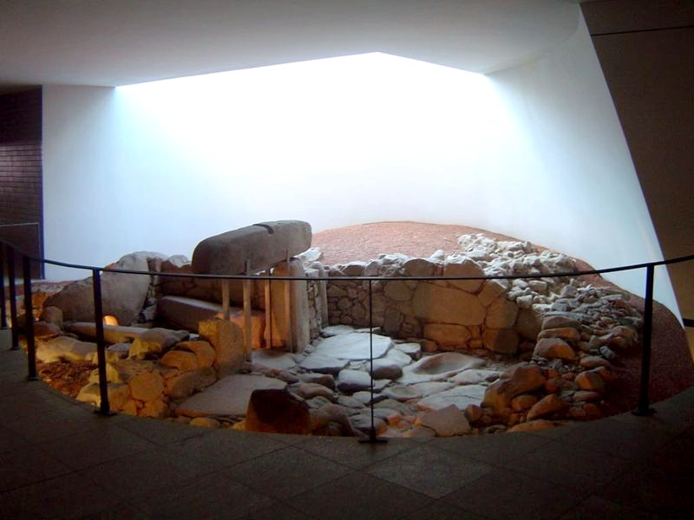
Fijaos en el edificio del ayuntamiento. En su interior vemos las ruinas de una infraestructura fechada de los tiempos romanos y que es, sin duda, un tributo importante para la atribución de la categoría de “Patrimonio Mundial” por la UNESCO.

14) ¿Cuál era su utilidad, en esos tiempos?

Al salir, tomad un pequeño desvío a la derecha, pasando por la Rua de Olivença. Al final de los arcos podéis identificar parte de una de las murallas existentes en Évora. Esta fue una de las entradas de la ciudad y la calzada debajo del arco forma parte de una importante carretera romana que cruzaba la Península Ibérica.

15) En total, ¿Évora contó ya con una, dos o tres murallas?
Seguid por la Rua do Menino Jesus, pasad debajo del Aqueduto da Água de Prata (agua que hasta hoy pasa allí, venida de muy lejos, del Divor), hasta que encontréis una plaza que honra el nombre de un escritor portugués.

16) ¿Cuál es el nombre de su más famosa obra?

Pasead debajo de los arcos, en la Rua Cândido dos Reis, hacia la Praça Joaquim António de Aguiar. Ese local ya ha tenido un nombre muy peculiar, alusivo al tipo de vegetación que ahí predominaba.

17) Los locales le llaman “Jardim das……………..”

18) Al lado, en el PUNTO 4, identificad la pieza que está en escena en el Teatro Garcia de Resende.

Ahora volveréis a bajar… Salid en dirección al sur, contornead el colegio con el mismo nombre de la calle y encontraréis el Monasterio, ¡también con el mismísimo nombre!

19) ¿Quién fue su fundador?

Guiaos por el mapa para ir hacia la plaza que parte en dos la Rua dos Mercadores.

20) ¿Qué objeto encontráis en el centro de la plaza y cuál su utilidad?

Subiendo lentamente (recordamos que estáis en Alentejo), llegaréis a la más famosa plaza de la ciudad, llamada del “Giraldo”, porque es ahí que “Giralmente” la gente se encuentra… ¡estamos bromeando, por supuesto!

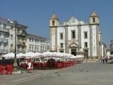
21) Esta plaza tiene una fuente “Henriquina” con varios caños que vierten agua (tan valiosa en determinadas épocas del año, en este Alentejo)…. ¿Cuál es el significado de este número exacto de caños, asociado precisamente a la escasez de agua?
Refrescaos....

22) Al lado, está una de las muchísimas iglesias de la ciudad. ¿Cómo se llama?

23) A camino del final, aún en la plaza, descubrid el Giraldo, “O Sem-Pavor”, y midan su estatura.

Bajad en dirección a la Praça 1º de Maio, donde descubriréis, a la izquierda, el espacio anteriormente ocupado por el Museo de las Artes Tradicionales, que exponía varios artículos hechos en barro, mimbre trenzado y corcho. Por hablar en corcho…

24) La diferencia entre una encina y un alcornoque es:
- El alcornoque nos da corcho y una encina nos da bellotas.
- La encina nos da corcho y el alcornoque nos da bellotas
- El alcornoque solo da sombra y la encina nos da leña para la salamandra…

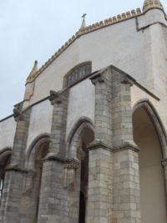
En la Iglesia de S. Francisco, existe una nave de bóveda ojival única, que expresa simbólicamente mucha de nuestra historia.

25) ¿Cuáles los acontecimientos ahí representados?
No salgáis de Évora sin ver los “huesos que esperan por los vuestros…”, porque vuestra visita sería mucho más pobre.

26) ¿Cómo es la frase completa?

Ya casi está… Para terminar falta tan solo descubrir el camino de regreso al jardín donde empezamos esta aventura, hace tanto tiempo, ¿verdad?
27) Dentro del Jardim Público, indicad quién está representado en la estatua que está al lado izquierdo, después de la entrada.

Esperamos que os haya gustado la visita “casi-guiada” por algunos de los puntos de interés de la ciudad. Así, en una próxima visita, ya tendréis algunas referencias para que no os perdáis.

¡Qué os aproveche la comida!

“E fiquem bem, té que Dês quêra, que é o tempo mai certo!”

Nombre del equipo:

Preg 14)
Preg 15)
Preg 16)
Preg 17)
Preg 18)
Preg 19)
Preg 20)
Preg 21)
Preg 22)
Preg 23)
Preg 24)
Preg 25)
Preg 26)
Preg 27)
Preg 1)
Preg 2)
Preg 3)
Preg 4)
Preg 5)
Preg 6)
Preg 7)
Preg 8)
Preg 9)
Preg 10)
Preg 11)
Preg 12)
Preg 13)

